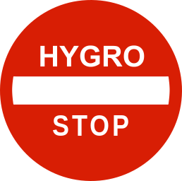 | HYGROSTOP-СУМІШ  Цементне проникаючо-ущільнююче покриття для бетону та залізобетону  Продукти 202 i 203  Виготовлена з Hygrostopu-Концентрату згідно Технічних Умов ITB № AT-15-2680/97

ВЛАСТИВОСТІ ПРОДУКТУ
Проникання в бетон, мінімум 5см,
Адгезія до основи понад 2МPa,
Водонепроникність мінімум 60м водного стовпа,
Наноситься на вологий бетон,
Можна наносити під тиском води,
Необмежена тривалість ущільнення,
Доступ води відновлює здатність ущільнення,
Морозостійкість бетону F50 потроюється,
Покриття стійке на дію ультрафіолетового випромінювання,
Стійка на дію агресивної води ≤ m_{a},
Стійка на каналізаційні стоки і ГММ,
Ущільнення споруд також із середини,
Покриття паропроникливе,
Сумісне з бетоном,
Обмежена карбонізація,
Екологічна, не шкідлива для здоров`я .

ЗАСТОСУВАННЯ
Hygrostop-Суміш застосовується для гідроізоляції бетонних конструкцій і охороняє від дії навколишнього середовища (напр. агресивної ґрунтової води m_{a}). Ущільнення бетонних елементів та залізобетонних конструкцій полягає в нанесені на них тонкого покриття з цього матеріалу, що дає гідроізоляцію не порівняльно якіснішу від бітумної. Виконується гідроізоляція на фундаментних плитах, монолітних стінах і стелях, армованих плитах підлоги, терасах і балконах.
Hygrostop-Суміш застосовується для гідроізоляції резервуарів питної та промислової води, каналізаційно-очисних споруд, септиків, басейнів, підземних елементів будівель (підвали, підземні гаражі), тунелів, інженерних колодязів, вологих приміщень. Застосовується як на етапі будівництва об`єкту, так і вже існуючих будівель із середини, тобто без їх відкопування. Даний матеріал застосовують на об`єктах житлового, громадського та промислового призначення з середини та із зовні конструкції. Матеріал являється мінеральний і не має складників, які реагують з киснем. Муровані стіни і деформаційні шви ізолюють іншими матеріалами Hygrostop.

ПРИНЦИП ДІЇ
Hygrostop-Суміш має вигляд сипкого порошку, який після змішування з водою наноситься на бетон/залізобетон. Дія ущільнення полягає на тому, що складники Hygrostopu проникають в пори вологого бетону на глибину мінімум 5см. Вони кристалізуються в капілярах, ущільнюючи їх. Завдяки цьому ліквідується проникання води і виникає ефект осушення, але одночасно не затримує проникання водної пари. Кристалізація в порах відновлюється при збільшенні тиску води, отримуємо рису самостійного ущільнення Hygrostop
.
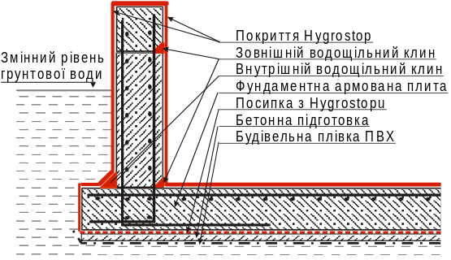
Мал. 1. Спосіб ущільнення фундаментної плити. Ущільнення стіни: покриття – 1кг продукту 202 і 1кг продукту 203 на 1м² із зовні – гідроізоляція від ґрунтової води, а також з середини 1кг продукту 202 і 1кг продукту 203 на 1м² – ущільнення доступне від середини. 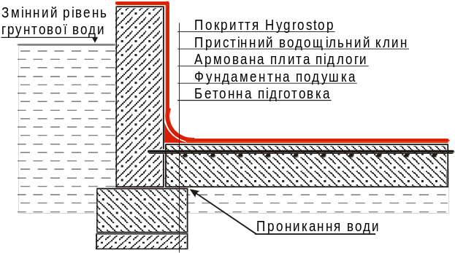
Мал.2.Гідроізоляція стіни та армованої плити підлоги, що знаходиться над фундаментною подушкою–1кг продукту 202 і 2кг продукту 203 на 1м².

ПРИГОТУВАННЯ ПОВЕРХНІ
Бетон на який наноситься покриття повинний мати клас не менше В15. Рідко застосовують на бетон класу В25. Бетон, який підлягає дії морозу, повинний мати початкову морозостійкість не менше F50. Поверхню необхідно очистити від різного забруднення, малярського покриття і шарів з малою причетністю.

НАНЕСЕННЯ ПОКРИТТЯ

Варіанти ущільнення:
Бетоні конструкції, на які діє тиск води: Перший шар рекомендується втерти в основу за допомогою щітки–макловіци. Наноситься з розходом до 1кг/м² сухого матеріалу, тобто один мішок на 31м². Другий шар накладати перпендикулярно до першого з розходом 0,8-1кг/м² сухої маси. Наноситься також за допомогою щітки–макловіци або розпилювача, не раніше як через 6 годин, а зазвичай на другий день. Третій шар накладається так само як і другий.
Кількість шарів (два чи більше), які треба нанести залежить від якості бетону, передбачуваного тиску води, гладкості поверхні, а також чи гідроізоляція наноситься з двох сторін. В більшості випадків наноситься три шари, але можливі інші варіанти описані нижче.
Зовнішні фундаментні стіни, ущільнені з двох сторін при високому рівні ґрунтової води:
Зовнішні фундаментні стіни корисно ізолювати від шкідливих зовнішніх умов та ґрунтової води, використовуючи 1кг продукту 202 i 1кг продукту 203/м². А гідроізоляція від середини з використанням 1кг продукту 202 i 1кг продукту 203/м² дає можливість контролю і легкого доступу до ущільненої поверхні.
Стіни і плити підлоги на які не діє тиск води (напр. гідроізоляція фундаментів, поверхні, на які діють тільки атмосферні чинники, вологість): Наноситься два шари загальної товщиною 1мм.
Верх бетонної плити через затирання (напр. тераси): Залізобетонна плита, в якої бетон зв’язався так, що каблук гумового взуття входить у бетон до 2см, посипати через сито #2мм Hygrostopоm-Сумішшю, продуктом 203, з розрахунку 2кг/м² (тераси) або 3кг/м² (коли виступає вода під тиском).
Спід фундаментної плити: На утрамбованому ґрунті розстелити будівельну плівку ПВХ, виготовити бетону підготовку товщ. 5см, уложити армування та поставити опалубку і перед самим виливанням фундаментної плити, бетону підготовку посипати через армування продуктом 203 – 3кг/м² за допомогою сита #2мм. Допустимі пропуски в посипці по бетонній підготовці до 5cм. Після цього заливається бетон (дивись додаткову інструкцію).
Гідроізоляційні роботи треба виконувати комплексно. Тонкі цементні стяжки, як правило, слабкі для виконання ущільнення і тому рекомендується виконувати гідроізоляцію перед виготовленням стяжок.

ДОГЛЯД
Покриття, що зв’язалося треба утримувати у вологому стані (найкраще під поліетиленовою плівкою) на протязі від 7 до 14 днів.

ДОДАТКОВА ІНФОРМАЦІЯ
- Пропонуються Технічні умови виконання та прийняття покриття Hygrostop.
- Наближений час на очищення механічною щіткою, змивання, нанесення вручну трьох шарів покриття та догляд становить біля 50 ч-год на 100м².

ЗАУВАЖЕННЯ
На бетоні плити, на які діє гідростатичний тиск (навіть декілька десятків сантиметрів водяного стовпа), діє велике навантаження і можливо плиту треба потовщити або до армувати.
На стику плити підлоги і стіни, а також в робочих стиках з/б конструкцій застосовують ущільнюючий клин з Hygrostopu-Водощільного розчину.

ОЗДОБЛЮВАЛЬНІ РОБОТИ
На гідроізоляційне покриття можна укладати плитку після 2 діб, а малювати фарбами силіконовими або акрилово-силіконовими після 7 діб.

ТЕХНІЧНІ ДАНІ
Назва i №: Hygrostop-Суміш І шар, продукт-202 i Hygrostop-Суміш II i III шари, продукт-203
Вид: цементне проникаючо–ущільнююче покриття для бетону та залізобетону
Вигляд: сірий порошок
Основа: Бетон від B15 до B25, W2, із зовні F50
Загальне використання 202/203: від 2 до 3кг/м²
Упакування: 25кг
Насипна вага 202: 1,15 кг/дм³±10%
Насипна вага 203: 1,25 кг/дм³±10%
Об`ємна маса 202: 1,75 кг/дм³±10%
Об`ємна маса 203: 1,80 кг/дм³±10%
Кількість води (202): ~0,56л води на 1кг (~14л/ 25кг)
Кількість води (203): ~0,52л води на 1кг (~13л/ 25кг)
Максимальна товщина покриття: 2мм
Адгезія до бетону після 3 діб: ≥1 MPa
Адгезія до бетону після 28 діб: ≥2 MPa
Водонепроникність після 28 діб: ≥0,6 MPa,
Морозостійкість: з F50 зростає до F150
Температура застосування: від 5°C до 25°C
Стійка на: ґрунтову воду ≤ma, каналізаційно–стічну воду з pH від 5,5 до 12,5, хлоровану питну воду і воду для басейнів, споживчі мінеральні та трансформаторні масла, воду меліораційних систем, за виключенням промислової стічної води агресивної для бетонів (потрібний додатковий хімічностійкий шар).
Євроклас реакції на вогонь: F,
Рекомендовані терміни:
Від заливання бетону/ремонту до нанесення покриття: ≥7діб,
Час замішування з водою: ~3хвилини (300oб/хв)
Час придатності після замішування з водою: 60 хв.
Час для нанесення наступного шару: >6 год.
Час догляду при волозі 95%: від 7 до 14 діб
Вільний пішохідний рух по покриттю >36 год.
Рух колесами по покриттю: ≥4 доби
Влаштування плитки, термоізоляції: ≥2 доби
Зворотна засипка вологим ґрунтом: ≥3 доби
Нанесення гідрофобних фарб: ≥7 діб
Наповнення водою після: ≥7 діб, рекомендовано 10
Трудовитрати: 50ч-год/100м²
Термін придатності матеріалу: в цілому упакуванні 1 рік від дати виготовлення. Оберігати від вологи.
Виготовлена згідно Технічних Умов ITB AT-15-2680/97, продовжених до 2007р, Санітарно-епідеміологічний висновок № 05.03.02-03/37818
HYGROSTOP, як якісний гідроізоляційний матеріал був нагороджений медаллю міністром будівництва на виставці INBUD’90, в конкурсі НОВІ МАТЕРІАЛИ-92. В 1999р отримав ЗОЛОТУ СИРЕНКУ, а в 2003р – КУБОК, як екологічний будівельний матеріал.
Приватний підприємець: Дигодюк Володимир Іванович.
Інформація, консультація, та продаж:
Вул. Петлюри 54/6, м. Коломия, Івано-Франківська обл., 78200
Тел/факс (03433) 3-23-13, тел. 8-050-373 17 07.
Виробник гарантує якість матеріалу, але за підбір матеріалу, умови та спосіб застосування відповідає особа, яка приймає рішення та виконує контроль.
Матеріали та технологія Hygrostop захищені законодавством про авторські права та міжнародними угодами.
Описання матеріалу актуалізується.
Видруковано 20-02-2004р.

